GPS, GALILEO
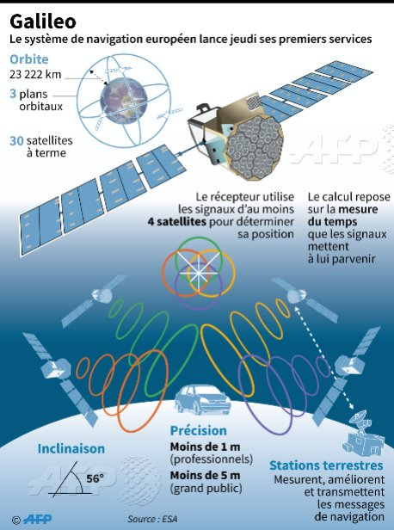
GPS (Global Positioning System) est le système de géolocalisation américain lancé en 1978.
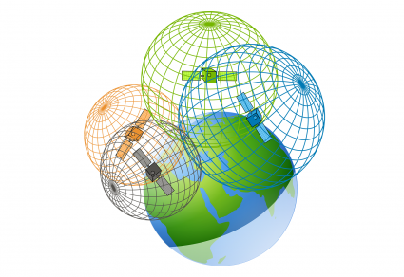
Galileo est également un système de positionnement développé par l’Union Européenne et l’Agence Spatiale Européenne (ESA). Galileo est sous contrôle civil contrairement au GPS qui est militaire.
Le principe de fonctionnement de la géolocalisation est de mesurer la distance d’un utilisateur au sol par rapport à 3 satellites différents. C’est possible en connaissant leur position exacte dans l’espace et le temps de parcours d’une onde qui va du satellite à l’utilisateur.
On utilise alors la méthode mathématique de trilatération.

Un 4ème satellite synchronise parfaitement l’appareil mobile de l’utilisateur et les satellites. Sans cela, les données seraient complètement faussées : une nanoseconde de différence entre les horloges représente 30 cm d’erreur sur la position calculée.
Pour aller plus loin : https://youtu.be/e79tSIpLiDk

Source : CNES

Protocole NMEA 0183

Les récepteurs GPS fournissent la localisation sous une forme normalisée facilement décodable, par exemple selon le protocole NMEA 0183 (National Marine Electronics Association), ou directement dans les métadonnées EXIF d’une photo (voir fiche photographie numérique).
Ce protocole transmet des données de type ASCII (caractères) à une basse vitesse de 4800 bauds :
Exemple : $GPGGA,074428.00,4307.5180,N,23.2490,E,12,12,13.0,583.3,M,0.0,M,0.0,0000*46
Applications pour récupérer la trame NMEA
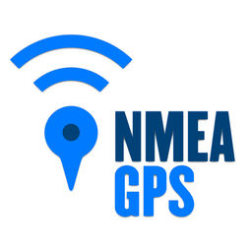
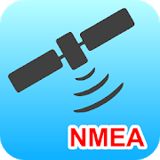
- La latitude, la longitude, Latitude 43° 07’ 51,80’’ N / Longitude 0° 23’ 24,90’’ E
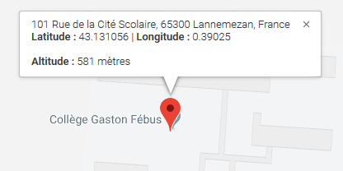
- La vitesse, L’altitude Altittude : 583.3 Mètres
- Le nombre de satellites 12


- L’heure, la date Acquisition à 07:44:28

Confidentialité
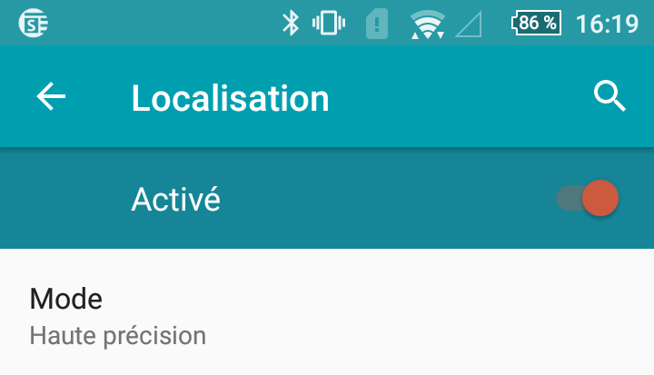
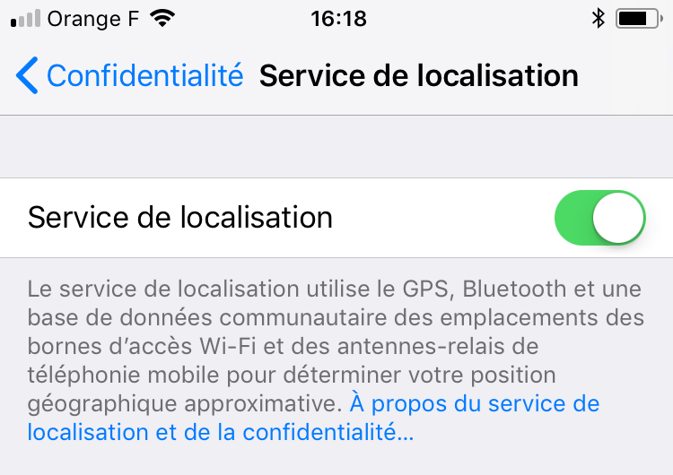
De nombreuses applications ont accès à la localisation d’un téléphone, ce qui leur permet d’envoyer des publicités non désirées, de suivre nos itinéraires, de localiser une personne...


Il est donc possible à l’utilisateur de régler les paramètres de son téléphone pour partager ou non sa position.

